Что такое здоровое питание?

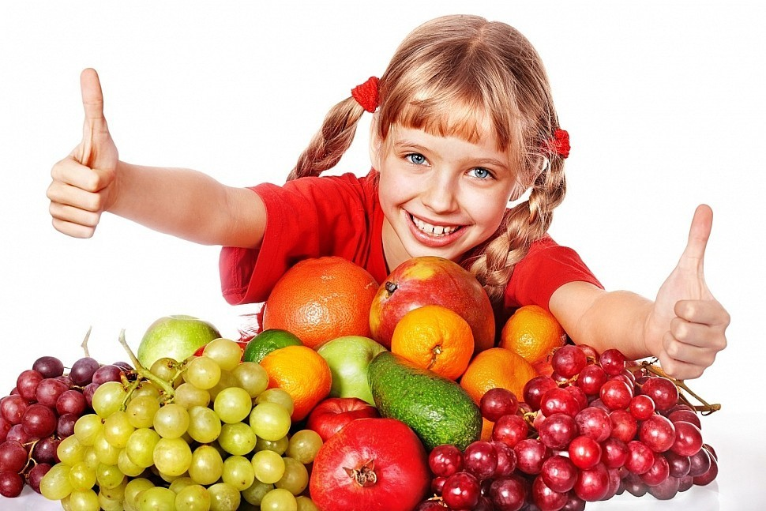

Хочешь как можно дольше сохранить здоровье, стройное и красивое тело – питайся правильно!
Здоровое питание − залог долгой жизни, об этом знает и ребенок. Что нужно делать, чтобы прожить до ста лет? Диетологи уверяют, что секрет долголетия − именно в здоровом и полноценном рационе.

Что мы знаем о правильном питании?
Правильное питание – это не только контроль калорий и бесконечные диеты, но и полноценный рацион, в котором должны присутствовать все необходимые продукты: мясо, злаки, молочные продукты, фрукты,овощи. Избегать нужно только «вредных» булочек, шоколадок, сладких газировок и полуфабрикатов.
Несколько лет назад диетологи вывели целый ряд «правильных» продуктов, которые не только укрепляют организм, но и помогают худеть. Известно, что организм, не получающий регулярно всех нужных веществ, начинает «барахлить». Для того, чтобы этого не случилось, важно правильно подобрать рацион питания и ежедневно его придерживаться.
Часто мы едим то, что попадается под руку, что можно купить «на бегу» и быстро разогреть в микроволновой печи. Выявлять пользу продукта (или его вред) порой нет времени. Главный критерий выбора в еде – вкусно, быстро, сытно. Правильно ли это? Конечно, нет.

С чего начать?
Прежде всего, с твердого убеждения, что настало время менять свой рацион. Ведь в последнее время правильно питаться стало модно. И уже каждый знает, что «био» и «эко» продукты, полезные йогурты с живыми бактериями, свежие овощи и фрукты – это верные спутники правильного питания. Если все так просто, почему же люди по-прежнему страдают от лишнего веса и отсутствия жизненного тонуса?

Откуда пришла мода на здоровое питание?
Мода на правильный и здоровый образ жизни к нам пришла с Запада, где еще в конце 60-х появились продукты категории healthy & wellness (именно так обозначаются здоровые продукты). Логотипом «healthy & wellness»обозначены продукты с пониженным содержанием соли, сахара, жиров. Овощи и фрукты под этим брендом выращиваются без применения химикатов, стимуляторов роста и методов генной инженерии.

Здоровое питание: пошаговая инструкция
Здоровый образ жизни – это ежедневный комплекс мер, который состоит из правильного сбалансированного питания, занятий спортом, отказа от вредных привычек, позитивного и гармоничного взгляда на мир. Все это и является образом и стилем жизни! Здоровым людям, желающим вести правильный образ жизни, не обязательно ходить к врачам-диетологам и скупать в огромных количествах книги о правильном питании, которые порой только путают и пугают. Чтобы накормить себя и своих близких правильной и здоровой едой, достаточно придерживаться нескольких правил, на которые опирается вся современная диетология.
Каждый день съедайте яблоко, знаменитая английская пословица гласит: «Съедай хотя бы одно яблоко в день – и ты забудешь дорогу к врачу».

Самое главное правило: нужно стремиться максимально витаминизировать блюда, которые мы едим. Желательно увеличить употребление сезонных овощей, фруктов и ягод – тогда ваш организм не будет испытывать авитаминоз, которым страдают люди весной. Необходимо уменьшать количество животных жиров, частично заменяя их растительными маслами. Ограничьте потребление чистого сахара и соли. Кондитерские сладости лучше заменять медом и сухофруктами, а соль – специями.

Главные правила здорового и правильного питания
1.Сократить жиры животного происхождения.
2.Увеличить в рационе продукты, богатые насыщенными жирными кислотами, такими как Омега 3 (красная рыба, растительные масла, орехи).
3.Употреблять продукты, которые содержат клетчатку (злаки, овощи, фрукты, сухофрукты).
4.Употреблять в пищу свежеприготовленные блюда.
5.Не жарить на сливочном масле и полностью ликвидировать из рациона маргарин.
6.Отказаться от чрезмерно соленых продуктов.
7.Вместо молока употреблять молочнокислые продукты (кефир, йогурт, ряженку).
8.Мясо, рыбу и птицу употреблять свежеприготовленными и только с травами и овощами (петрушкой, сельдереем, укропом, салатом, зеленым луком, капустой и др.).
9.Каждый день есть салат из свежих овощей или фруктовый салат.
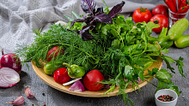

Чтобы соблюдать правила здорового питания, необходимо ограничить потребление следующих продуктов: сахар, соленья, копчености, жареные блюда, жирная свинина, изделия из сдобного теста, консервы и консервированные продукты.
Конечно, полный отказ от «вредных» продуктов потребует огромного напряжения воли, и не факт, что усилия будут оправданы: если плохое настроение поднимет кусочек торта – ничего страшного. Стресс для организма намного опаснее, чем пирожное, которое поможет с ним справиться. Стараться жить без стрессов, в ладу с самим собой – это еще одно важное правило, которое формирует наш здоровый образ жизни.
Не забывайте употреблять в пищу (желательно ежедневно) всевозможные каши. Они – главный «здоровый» продукт, с которого лучше начать утро: это и вкусно, и полезно. В злаках много клетчатки (которая необходима для правильного пищеварения), минералов и витаминов группы В, которые поддерживают нашу нервную систему. В условиях постоянных стрессов каша – лучшее успокоительное! Злаки – это «длинные» углеводы, именно они обеспечат организму сытость и энергию до обеда.

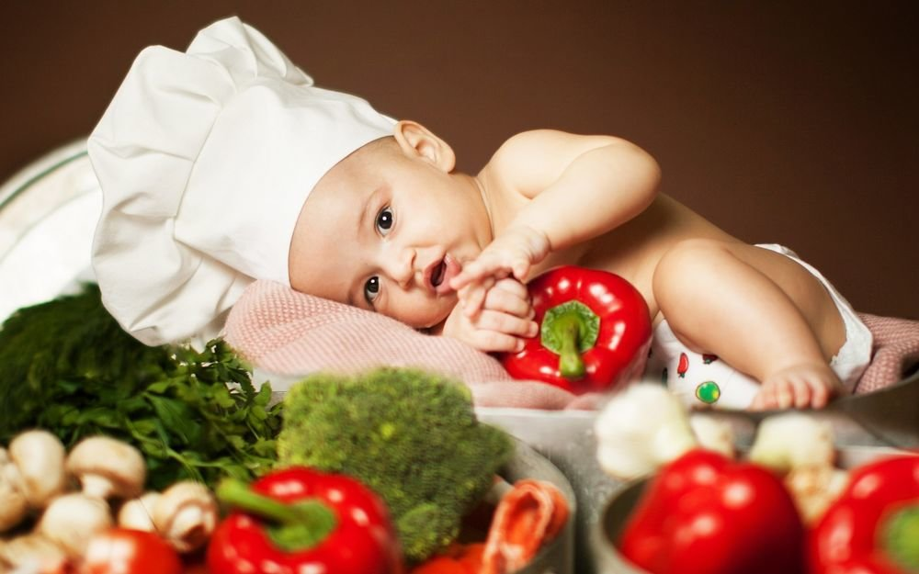
Питайтесь правильно, и результаты не заставят себя ждать!

